Шаблон протокола тестирования
Таблица 1 – Протокол тестирования на корректный ввод информации
Поле | Описание
Test Case # | TC_AUTH_1
Приоритет тестирования | Высокий
Название тестирования | Проверка успешной авторизации с корректными данными
Резюме испытания | Проверить, что система корректно авторизует пользователя при вводе правильного логина и пароля
Шаги тестирования | 1. Написать корректный логин  2. Написать корректный пароль  3. Нажать на кнопку «Войти»
Данные тестирования | логин: "qwe", пароль: "qwe"
Ожидаемый результат | HTTP 200 OK, открывается страница с панелью администратора
Фактический результат | HTTP 200 OK, открывается страница с панелью администратора. Результат тестирования предоставлен на рисунке 1.
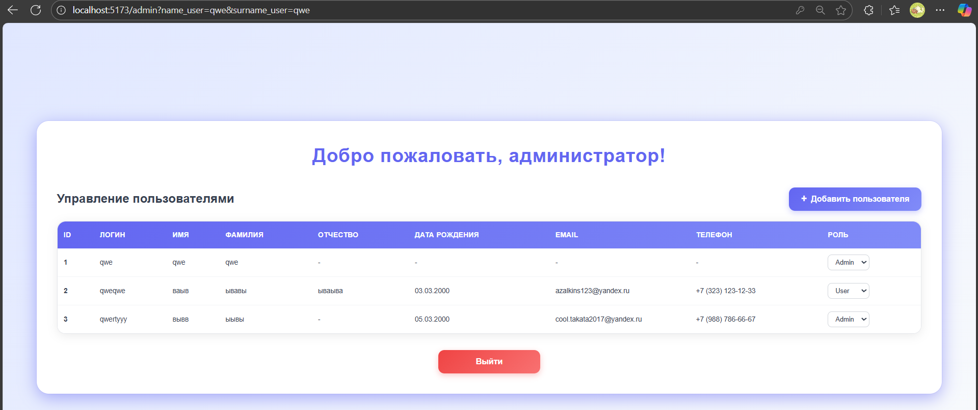
Рисунок 1 – Фактический результат
Таблица 2 – Протокол тестирования на некорректный ввод логина
Поле | Описание
Test Case # | TC_AUTH_2
Приоритет тестирования | Высокий

Продолжение таблицы 2 – Протокол тестирования на некорректный ввод логина
Название тестирования | Проверка авторизации с неверным логином
Резюме испытания | Проверить обработку системы при вводе неверного логина
Шаги тестирования | 1. Написать несуществующий логин  2. Написать корректный пароль  3. Нажать на кнопку «Войти»
Данные тестирования | логин: "ewq", пароль: "qwe"
Ожидаемый результат | HTTP 404 NotFound, сообщение "Неверный логин или пароль"
Фактический результат | HTTP 404 NotFound, сообщение "Неверный логин или пароль". Результат тестирования предоставлен на рисунке 2.
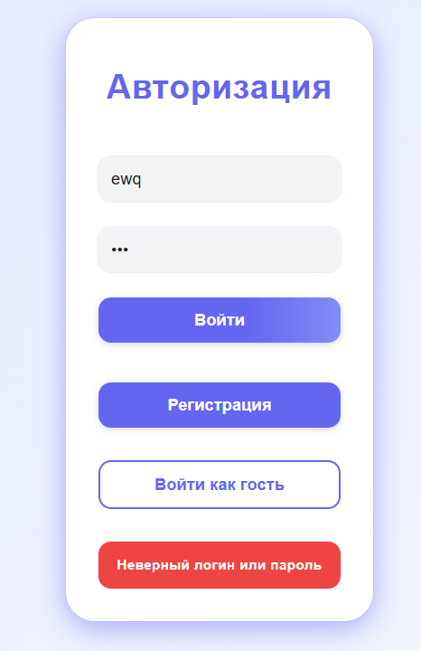
Рисунок 2 – Фактический результат
Таблица 3 – Протокол тестирования на некорректный ввод пароля
Поле | Описание
Test Case # | TC_AUTH_3
Приоритет тестирования | Высокий

Продолжение таблицы 3 – Протокол тестирования на некорректный ввод пароля
Название тестирования | Проверка авторизации с неверным паролем
Резюме испытания | Проверить обработку системы при вводе неверного пароля
Шаги тестирования | 1. Написать корректный логин  2. Написать неправильный пароль  3. Нажать на кнопку «Войти»
Данные тестирования | логин: "qwe", пароль: "123"
Ожидаемый результат | HTTP 404 NotFound, сообщение "Неверный логин или пароль"
Фактический результат | HTTP 404 NotFound, сообщение "Неверный логин или пароль". Результат тестирования предоставлен на рисунке 3.
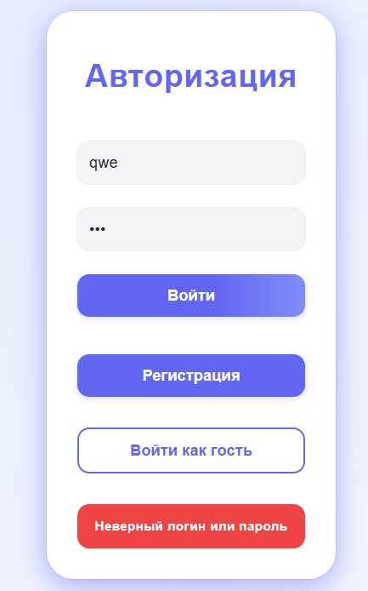
Рисунок 3 – Результат протокола тестирования на некорректный ввод пароля

Таблица 4 – Протокол тестирования регистрации с корректными данными
Поле | Описание
Test Case # | TC_REG_1
Приоритет тестирования | Высокий
Название тестирования | Проверка успешной регистрации нового пользователя
Резюме испытания | Проверить корректную регистрацию пользователя с валидными данными
Шаги тестирования | 1. Нажать на кнопку «Регистрация»  2. Написать корректные данные  3. Нажать на кнопку «Зарегистрироваться»
Данные тестирования | логин: "asdf", имя пользователя: "Тест", фамилия пользователя: "Кейсы", дата рождения: "25.10.2000", электронная почта: "asdf@gmail.com", номер телефона: "+7 (354) 574-42-34", роль: "Пользователь", пароль: "qwertyuiop", подтверждение пароля: "qwertyuiop"
Ожидаемый результат | HTTP 200 OK, открытие страницы с авторизацией
Фактический результат | HTTP 200 OK, открытие страницы с авторизацией. Результат тестирования предоставлен на рисунке 4.
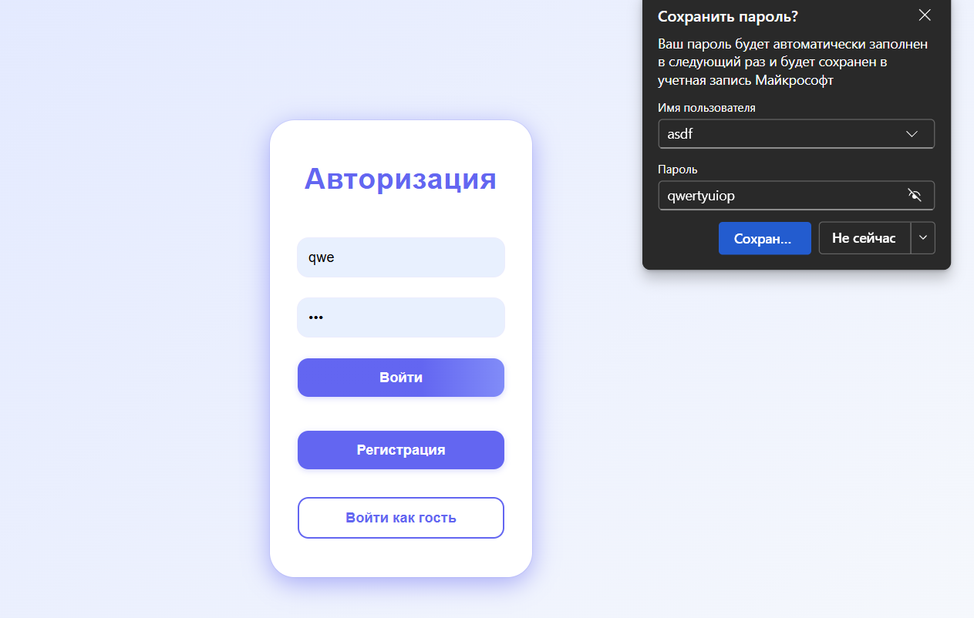
Рисунок 4 – Фактический результат

Таблица 5 – Протокол тестирования регистрации с пустыми полями
Поле | Описание
Test Case # | TC_REG_2
Приоритет тестирования | Высокий
Название тестирования | Проверка регистрации с пустыми полями
Резюме испытания | Проверить валидацию пустых полей при регистрации
Шаги тестирования | 1. Нажать на кнопку «Регистрация»  2. Оставить все поля пустыми  3. Нажать на кнопку «Зарегистрироваться»
Данные тестирования | -
Ожидаемый результат | HTTP 400 BadRequest, сообщение "Поле обязательно для заполнения" на всех пустых полях
Фактический результат | HTTP 400 BadRequest, сообщение "Поле обязательно для заполнения" на всех пустых полях. Результат тестирования предоставлен на рисунке 5.
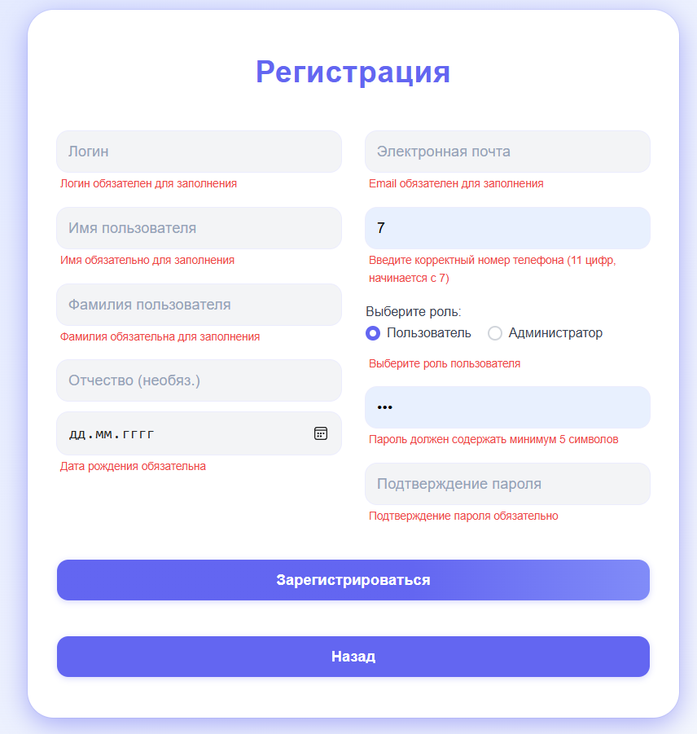
Рисунок 5 – Фактический результат

